Tabla S1. Porcentaje de disimilitud de los ensambles de peces costeros entre años.
Table S1. Percentage of dissimilarity of coastal fish assemblages among years.

 | 1994 | 1995 | 1998 | 1999 | 2000 | 2003 | 2005 | 2008 | 2011 | 2012
1994 | -
1995 | 79 | -
1998 | 78 | 81 | -
1999 | 82 | 86 | 80 | -
2000 | 79 | 82 | 77 | 80 | -
2003 | 82 | 83 | 78 | 80 | 79 | -
2005 | 83 | 87 | 82 | 81 | 81 | 80 | -
2008 | 89 | 91 | 89 | 87 | 88 | 88 | 88 | -
2011 | 81 | 83 | 79 | 82 | 79 | 81 | 83 | 90 | -
2012 | 84 | 87 | 82 | 82 | 82 | 81 | 82 | 88 | 82 | -

Tabla S2. Estadística básica de las variables analizadas. Valores expresados en media ± desvío estándar (DE).
Table S2. Basic statistics of analyzed variables. Values expressed as mean ± standard deviation (DE).

Tipo | Variable | Descripción | Media ± DE | Rango  (mín.-máx.)
Respuesta | DENS | Densidad | 25,82 ± 31,18 | 0,14; 312,99
 | S | Riqueza | 12,28 ± 4,10 | 2,00; 26,00
Predictora | TMP | Temperatura de fondo | 14,98 ± 2,20 | 9,33; 19,79
 | SAL | Salinidad de fondo | 33,71 ± 0,44 | 30,98; 34,48
 | PHI | Estratificación | 7,10 ± 9,47 | 0,00; 53,20
 | PRF | Profundidad | 29,85 ± 11,42 | 7,00; 55,50
 | LAT | Latitud | -39,93 ± 0,75 | -41,68; -38,81
 | LON | Longitud | -61,11 ± 0,80 | -62,97; -58,72

Tabla S3. Tabla ANOVA de los modelos seleccionados de densidad y riqueza de peces costeros. Suma de cuadrados tipo III. Nivel de significación a = 0,05.
Table S3. ANOVA table of selected coastal fish density and richness models. Sum of squares type III. Significance level a = 0.05.

 |  | Modelo Densidad |  |  |  |  |  | Modelo Riqueza
Var. Exp. |  | SC | gl | F | Valor p | IR*% |  | SC | gl | F | Valor p | IR*%
AÑO |  | 38,09 | 8 | 4,05 | 0,0001 | 63,85 |  | 66,9 | 8 | 3,04 | 0,0024 | 73,22
EST |  | 28,46 | 4 | 6,05 | < 0,0001 | 10,17 |  | 99,35 | 4 | 9,04 | < 0,0001 | 7,21
TEMP |  | 39,35 | 1 | 33,46 | < 0,0001 | 5,3 |  | 30,58 | 1 | 11,13 | 0,0009 | 5,39
SAL |  | 5,35 | 1 | 4,55 | 0,0334 | 5,18 |  | 9,41 | 1 | 3,42 | 0,0649 | 0,23
BCPHI |  | 5,81 | 1 | 4,94 | 0,0267 | 2,52 |  | - | - | - | - | -
AÑO ⨯ TMP |  | 31,75 | 8 | 3,37 | 0,0009 | 6,93 |  | 80,92 | 8 | 3,68 | 0,0003 | 6,97
AÑO ⨯ SAL |  | - | - | - | - | - |  | 75,46 | 8 | 3,43 | 0,0007 | 6,99
AÑO ⨯ BCPHI |  | 26,35 | 8 | 2,8 | 0,0048 | 6,05 |  | - | - | - | - | -
(*) Índice de Importancia Relativa (IR) en %. Se utilizó la notación BCPHI para indicar la transformación Box-Cox
sobre la variable PHI.

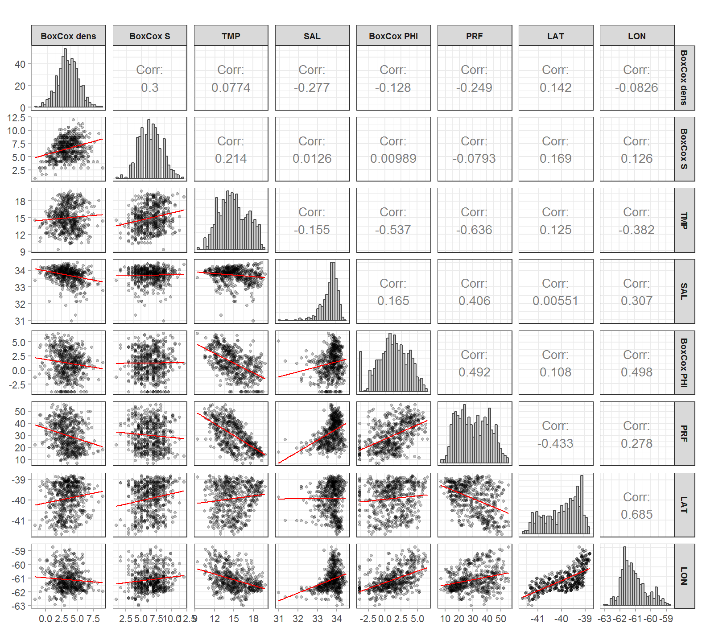

Figura S1. Diagramas de dispersión de pares de variables con rectas de regresión lineal de mejor ajuste mínimo cuadrático. Variables biológicas con transformación Box-Cox y variables explicativas (en este último solo PHI se consideró con transformación Box-Cox). Período 1994-2012.
Figure S1. Scatter diagrams of pairs of variables with linear regression lines of best fit least squares. Biological variables with Box-Cox transformation and explanatory variables (in the latter only PHI was considered with Box-Cox transformation). 1994-2012 period.

